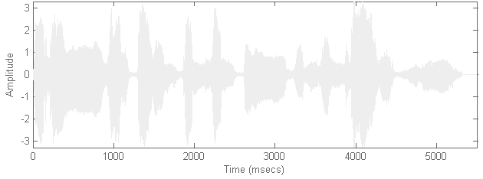
- ءأنذرتهم ام لم تنذرهم لا يؤمنون

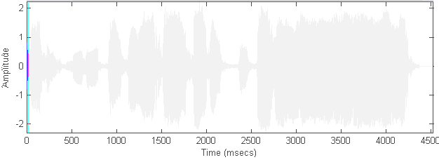
- أنومن كما آمن السفهاء

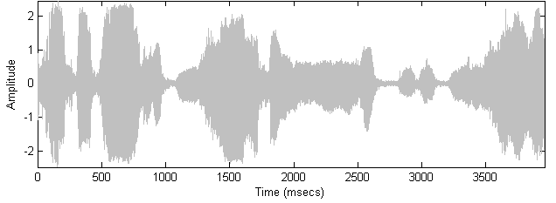
- أتجعل فيها من يفسد فيها

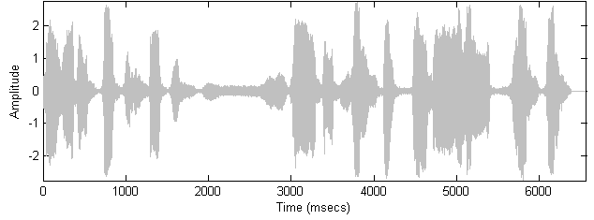
- ألم أقل لكم اني أعلم غيب السموات و الارض

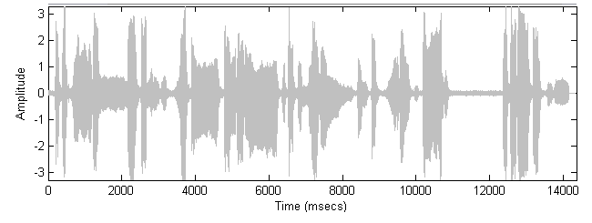
5 - أتامرون الناس بالبر ... افلا تعقلون

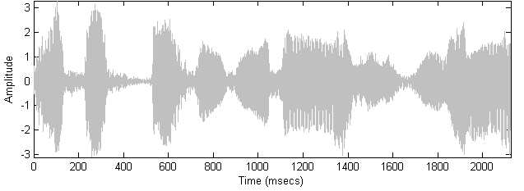
6 - أتتخذنا هزوا"

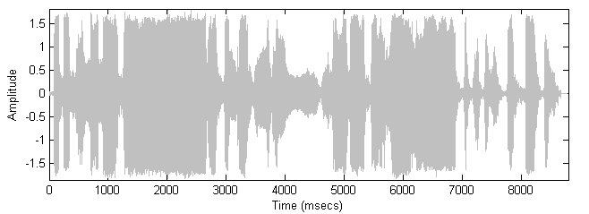
7- أفكلما جاءكم رسول بما لا تهوى أنفسكم استكبرتم

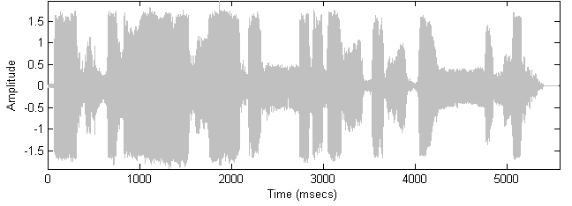
8- أوكلما عاهدوا عهدا" نبذه فريق منهم

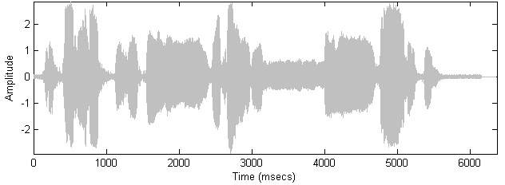
9- قل ااونبئكم بخير من ذلكم

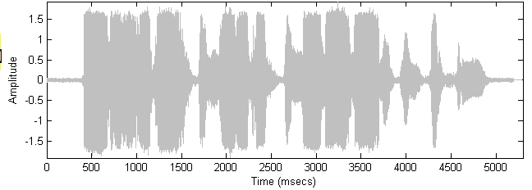
10- قال أأقررتم و أخذتم على ذلكم اصري

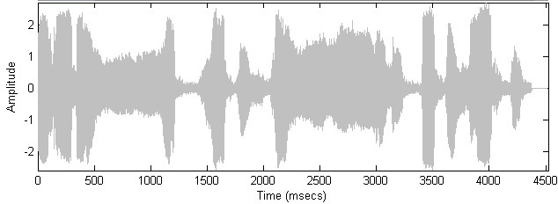
11- ألن يكفيكم ان يمدكم ربكم

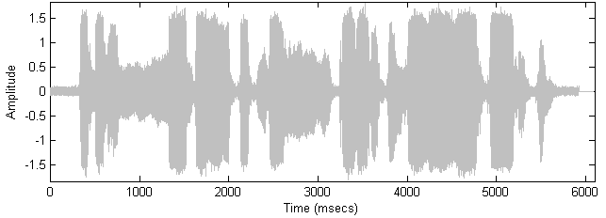
12- أفان مات أو قتل انقلبتم على اعقابكم

13- أعجزت أن أكون مثل هذا الغراب

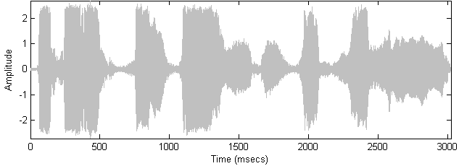
14- أفحكم الجاهلية

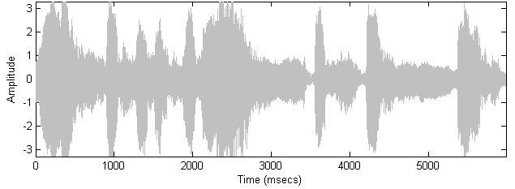
15- يعيسى ابن مريم ءأنت قلت للناس

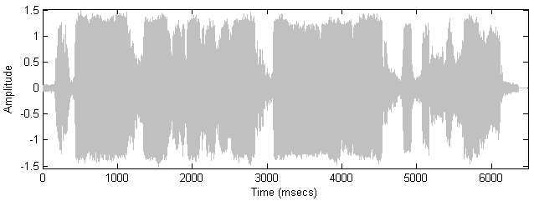
16- قل أغير الله ابغي ربا" و هو رب كل شيء
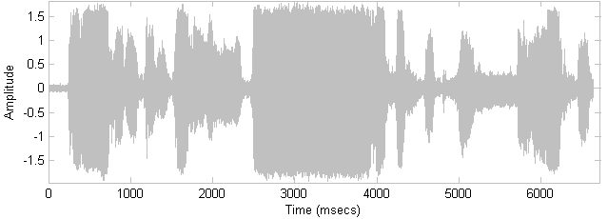
17- أوعجبتم أن جاءكم ذكر من ربكم

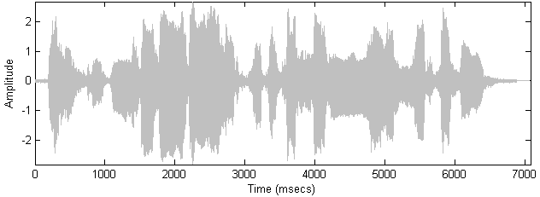
18- أيشركون مالا يخلق شيئا" و هم يخلقون

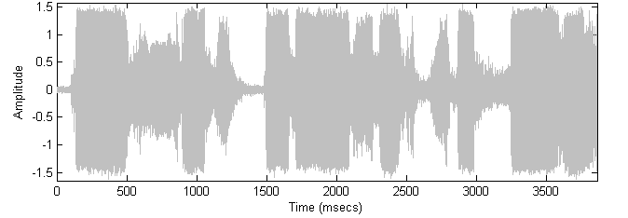
19- قالو اجئتنا لنعبد الله

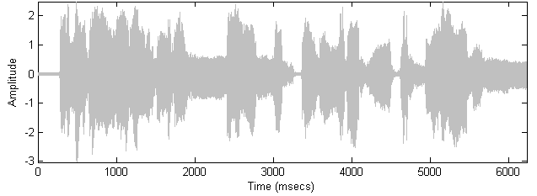
20- أولا يرون أنهم يفتنون في كل عام

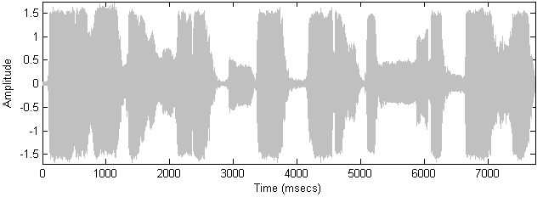
21- قال يقوم أرهطي أعز عليكم من الله

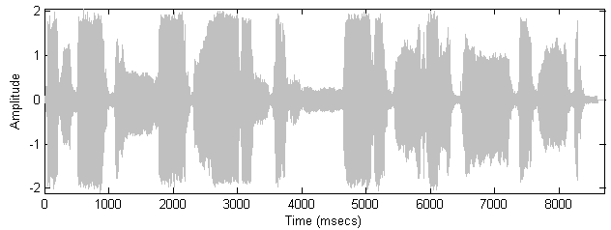
22- أءذا كنا ترابا" أءنا لفي خلق جديد

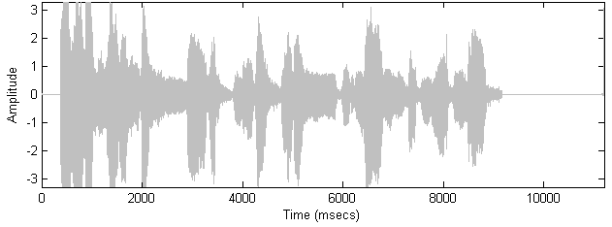
23- أو لم يروا أنا نأتي الارض ننقصها من اطرافها

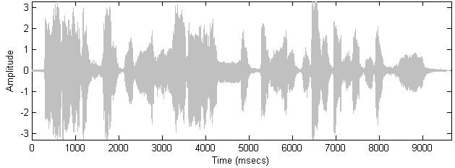
24- قال أبشرتموني على أن مسني الكبر فبم تبشرون

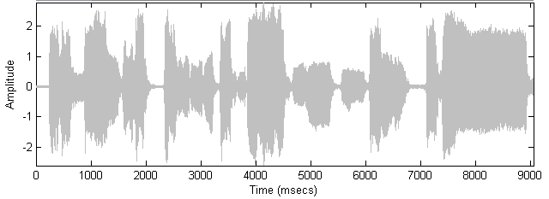
25- ألم يروا الى الطير مسخرات في جو السماء

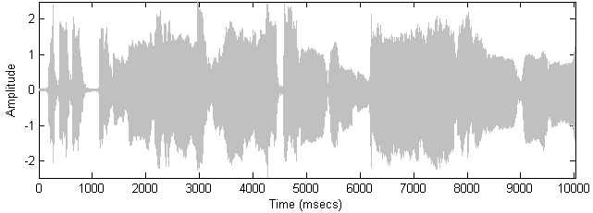
26- أفتتخذونه و ذريته اولياء من دوني

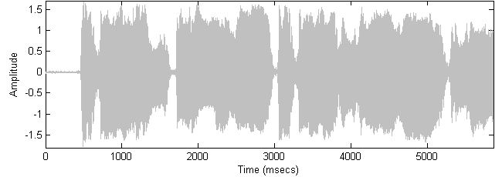
27- أفرءيت الذي كفر بآياتنا

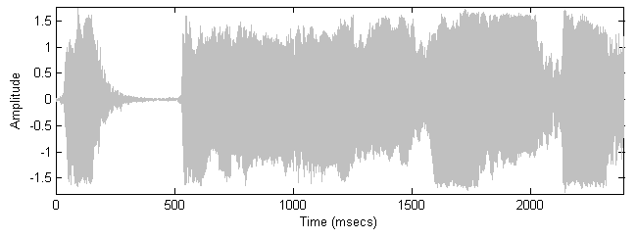
28- أطلع الغيب

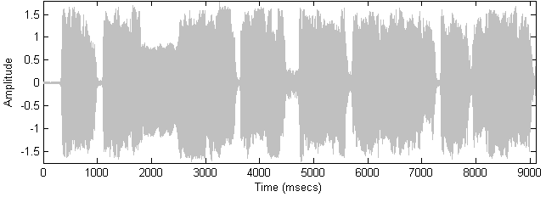
29- ألم تر أنا أرسلنا الشيطين على الكفرين

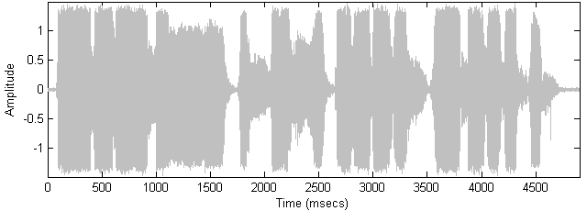
30- قال أءمنتم له قبل أن آذن لكم

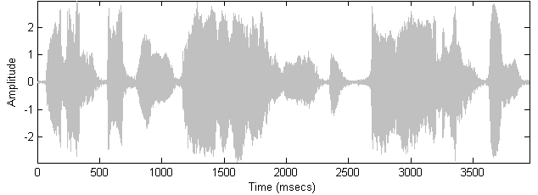
31- ألم تكن آيتي تتلى عليكم

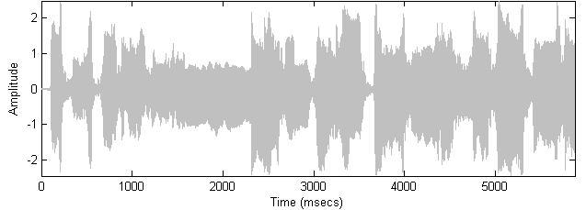
32- أفي قلوبهم مرض أم ارتابو أم يخافون

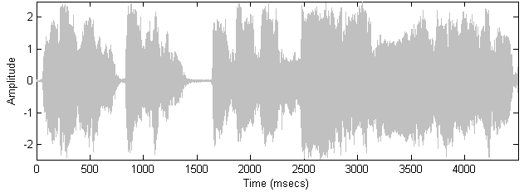
33- أرءيت من اتخذ الهه هواه

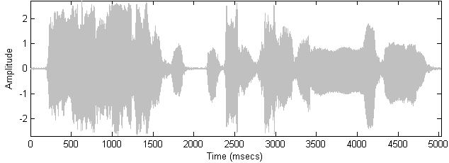
34- قال أولوجئتك بشيء مبين

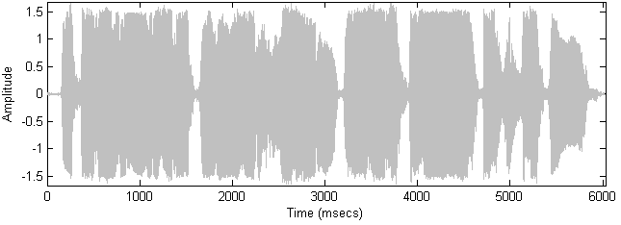
35- أتبنون بكل ريع آية تعبثون

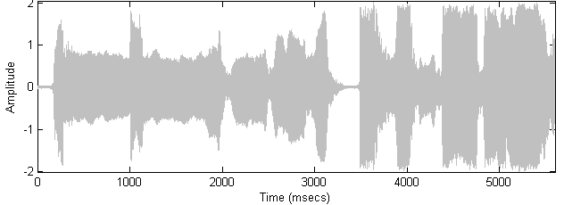
36- أمن يجيب المضطر اذا دعاه

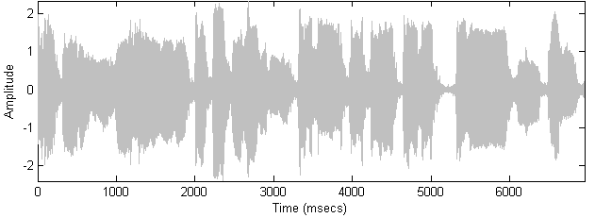
37- أتريد أن تقتلني كما قتلت نفسا" بلامس

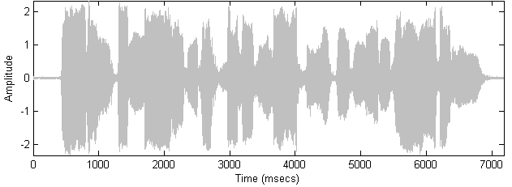
38- أوليس الله بأعلم بما في صدور العلمين

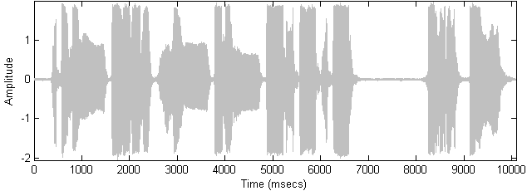
39- أفمن كان مؤمنا" كمن كان فاسقا" لايستون

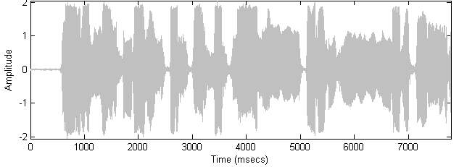
40- أولم يهد لهم كم اهلكنا من قبلهم من القرون
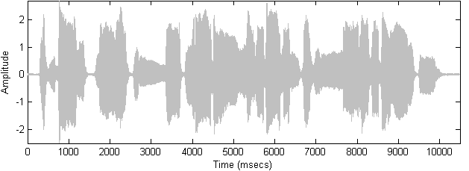
41- أءذا متنا و كنا ترابا" وعظما" أءنا لمبعثون
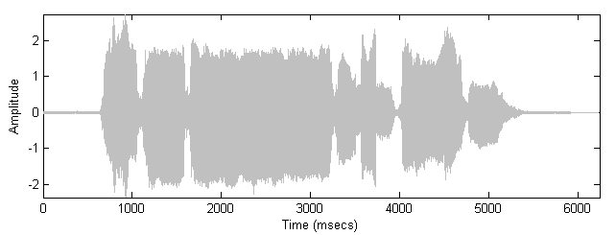
42- أو آباءكم الاولون

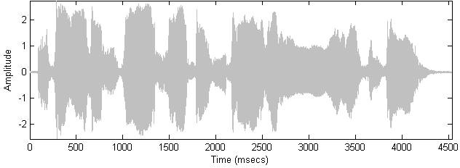
43- أجعل الآلهة الها" واحدا"

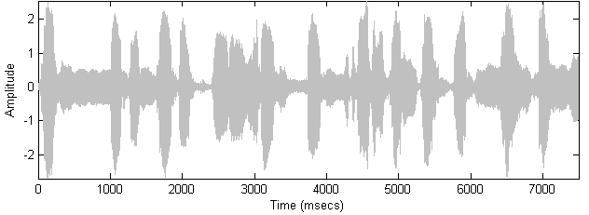
44- أئنكم لتكفرون بالذي خلق الارض في يومين

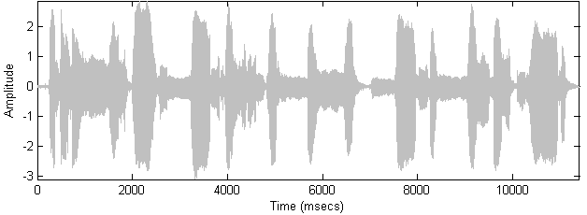
45- أفمن يلقى في النار خير أم من يأتي آمنا" يوم القيامة

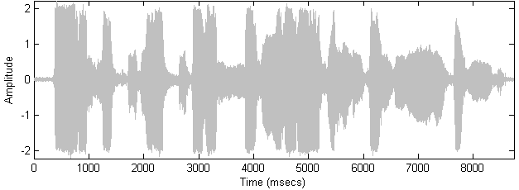
46- أولم يكف بربك أنه على كل شيء شهيد

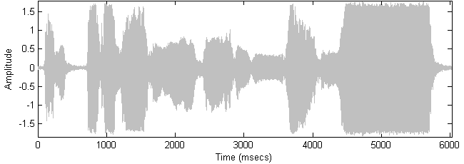
47- أم اتخذو من دونه أولياء

48- أومن ينشؤا في الحلية

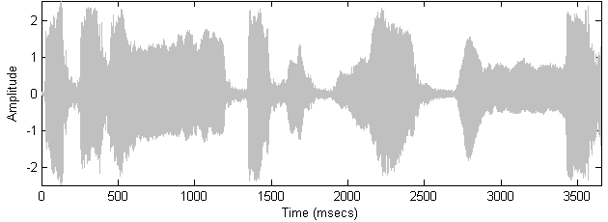
49- أفأنت تسمع الصم

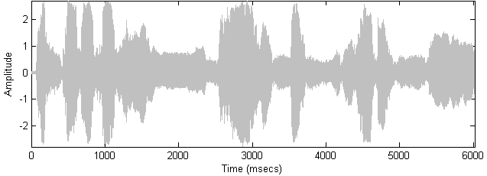
50- أم أنا خير من هذا الذي هو مهين

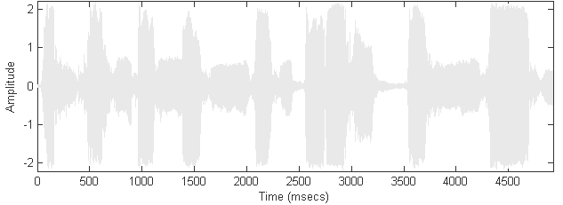
51- أم حسب الذين اجترموا السيئات

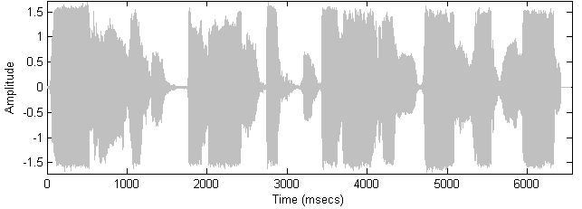
52- قالو أجئتنا لتأفكنا عن آلهتنا

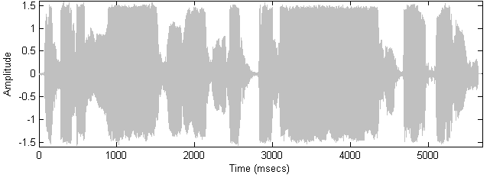
53- أفلم ينظروا الى السماء فوقهم

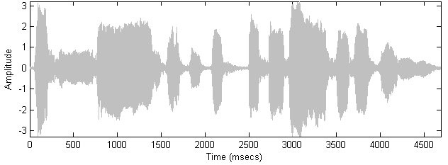
54- وفي أنفسكم أفلا تبصرون

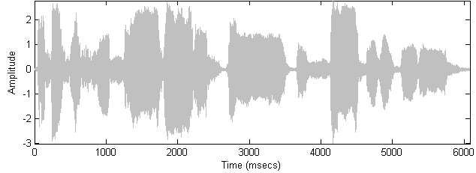
55- أفسحر هذا أم أنتم لاتبصرون

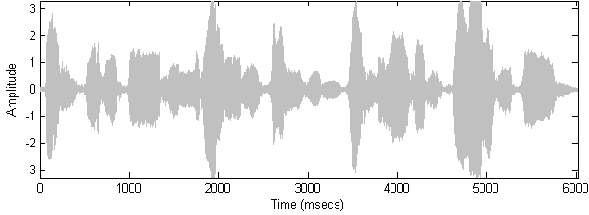
56- أم خلقوا من غير شيء أم هم الخالقون

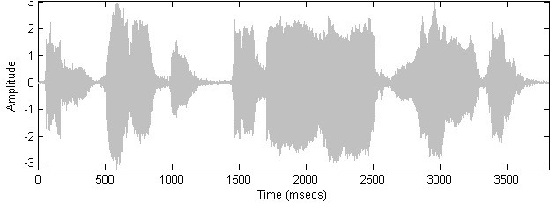
57- أم خلقوا السموات و الارض

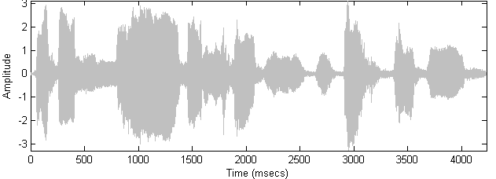
58- أفمن هذا الحديث تعجبون

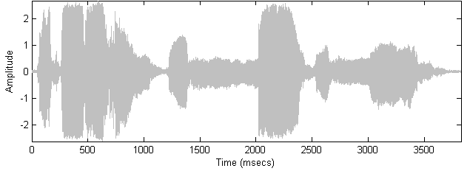
59- أفرأيتم ما تمنون

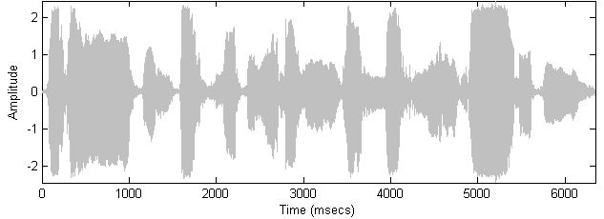
60- ءأنتم تخلقونه أم نحن الخالقون

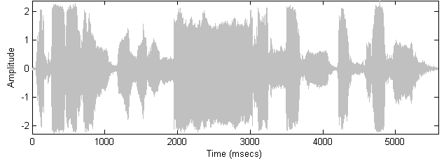
61- أفرءيتم الماء الذي تشربون

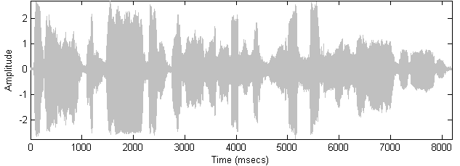
62- ءأنتم أنزلتموه من المزن أم نحن المنزلون

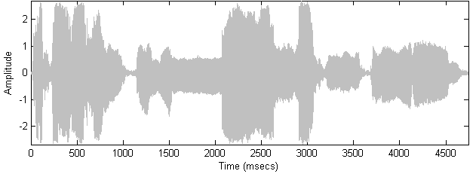
63- أفرءيتم النار التي تورون

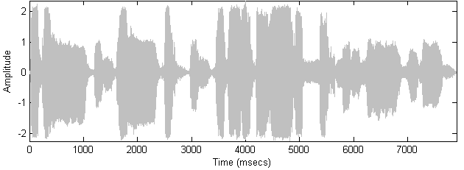
64- ءأنتم أنشئتم شجرتها أم نحن المنشؤن

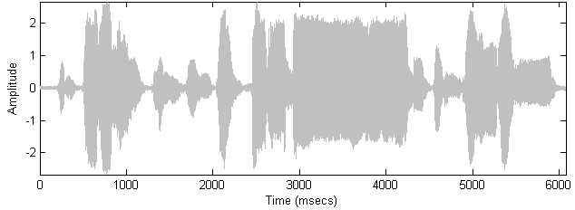
65- قل أرءيتم ان أصبح ماؤكم غورا"

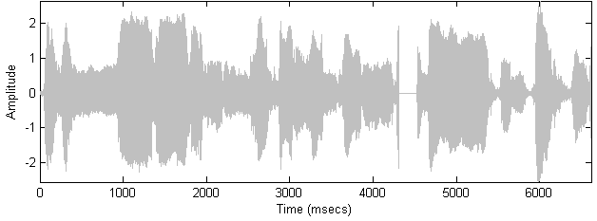
66- وانا لاندري أشر اريد بمن في الارض

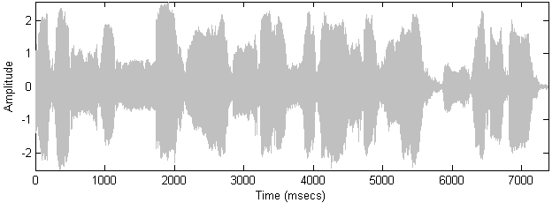
67- أقريب ما توعدون أم يجعل له ربي أمدا

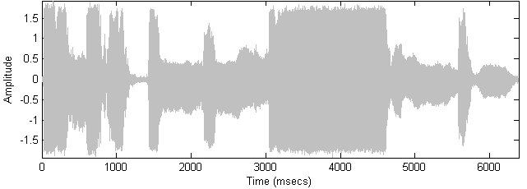
68- ألم نخلقكم من ماء مهين

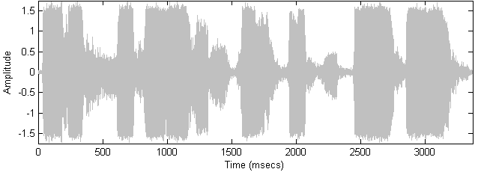

69- ألم نجعل الارض كفاتا"

